福山市
医療的ケア児者のための
防災マニュアル

このマニュアルは、在宅で医療的ケア（人工呼吸器、たん吸引器、在宅酸素療法機器等を使用）を受けている医療的ケア児者及びご家族が、災害に備えて日頃から準備しておくことや、災害時に最適な行動ができることを目的に作成しています。

利用している医療機関の内容等を記載し、家族や医療・福祉関係者との情報共有にご活用ください。

医療機器が変更になった場合は、改めて確認することが必要です。

（変更がない場合でも、年１回は確認しておくようにしましょう。）

福山市保健福祉局福祉部障がい福祉課

はじめに

昨今、日本各地でさまざまな自然災害が発生し、私たちの身近でいつ起きてもおかしくない状況になっています。災害が少ない地域と言われていた本市でも、２０１８年（平成３０年）の西日本豪雨では市内の多くの地域が豪雨被害を受けました。近い将来、南海トラフ大地震がやってくることも予想されます。過去のことを教訓に、日頃から地震、土砂、豪雨等の災害に対する備えを常に心がけておく必要があります。

「事前に何を備えておくべきなのか？」「逃げるべきなのか？」「どこに逃げるのか？」「何を持参するべきなのか？」など日頃から考え、準備しておくことが重要です。

災害時の備えとして、「自助」、「共助」、「公助」の３つが必要とされています。国・都道府県・市町村・自治会・企業・家族・個人が、それぞれの役割の中で積極的に防災に取り組むことで、地域の力を育むことにもつながります。このマニュアルでは、災害時にご家族でしていただきたい平常時からの「自助」「共助」の準備を中心に記載しています。

マニュアルを作成するにあたり、医療的ケア児者のご家族の方、また関係機関の多職種の方々から貴重な御意見をいただきました。このマニュアルが少しでも地域で生活する医療的ケア児者やご家族の不安の解消の一助になれば幸いです。

もくじ

１ 自宅付近で想定される災害状況を知る・・・・・１
２ 避難先を決めておく・・・・・・・・・・・・・２
３ 関係機関の連絡先を確認しておく・・・・・・・３
４ 医療用具や衛生材料を確認しておく・・・・・・４
５ 停電や災害時の対応を確認しておく・・・・・・５
６ 痰の吸引が必要な場合・・・・・・・・・・・・６
７ 酸素療法が必要な場合・・・・・・・・・・・・６
８ 人工呼吸器を使用している場合・・・・・・・・７

９ 避難行動要支援者 避難支援制度・・・・・・・８
１０ ヘルプカード・・・・・・・・・・・・・・・・９
１１ 医療処置情報を記入しておきましょう・・・・１０
１２ 災害時の対応・・・・・・・・・・・・・・・１１
１３ 登録しておくと役立つもの・・・・・・・・・１２

１ 自宅付近で想定される災害状況を知る

本市では、防災メール配信サービスを行っており、パソコンや携帯電話、スマートフォンから入手できます。想定される災害状況を知っておくことは、災害時に避難すべきかどうかの判断において重要なポイントになります。

【福山市メール配信サービス】

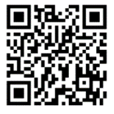
事前に登録された市民の方の携帯電話やパソコンのメールアドレスに、本市から防災情報や安心・安全情報などを配信するサービスです。登録料や情報料は無料ですが、登録・メール受信時のパケット通信料や回線使用料は利用者の負担となります。
●次の登録用アドレスへアクセスしてください。
https://www.city.fukuyama.hiroshima.jp/site/bosai/277344.html
【メール】
●ＱＲコード対応の携帯電話を使用している方は、ＱＲコードを読み取ってください。

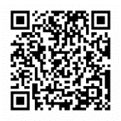
【福山市公式LINEアカウント】
●友だち追加ID検索で「@fukuyamacity」と入力、または公式アカウントから
「福山市」を検索して登録
【LINE】
●ＱＲコード対応の携帯電話を使用している方は、ＱＲコードを読み取ってください。
※[防災情報]以外に[安心・安全情報][イベント情報][ごみ・環境情報]も配信されます。

【緊急速報メール】

緊急時には、登録不要の緊急速報メールが届きます。

●緊急地震速報：震度４以上の強い揺れが推定される地域に一斉配信

●津波警報・大津波警報：地震が発生してから約３分を目標に気象庁から該当する

沿岸地域に一斉配信

●避難情報：福山市から高齢者等避難など避難に関する情報を配信

津波ハザードマップ

【福山市ハザードマップ】
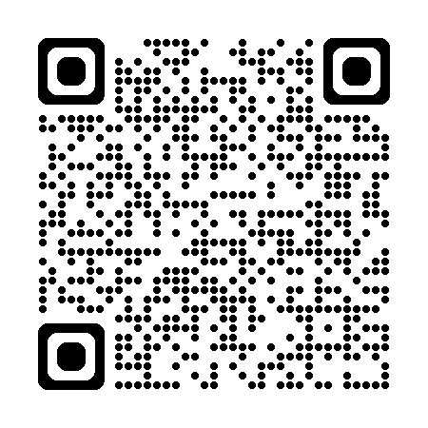

自分の地域のハザードマップは必ず確認しておきましょう。
- 津波、土砂、洪水の災害予測を確認しておく。

例）自宅周辺は浸水深３.0ｍ以上5.0ｍ未満の区域に入っているなど
- 自宅、利用している病院、避難できそうな場所を確認しておく。
水害ハザードマップ
●津波ハザードマップ
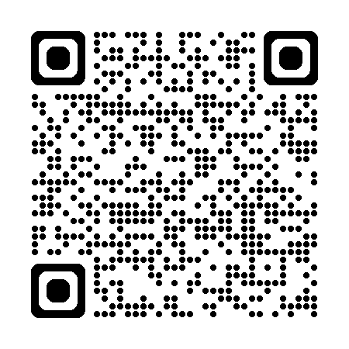

https://www.city.fukuyama.hiroshima.jp/site/bosai/10792.html

●水害（洪水・土砂災害）ハザードマップ
https://www.city.fukuyama.hiroshima.jp/soshiki/kikikanri/289611.html

２ 避難先を決めておく

災害時、避難すべきかどうかは、まずラジオ・テレビ、携帯電話・スマートフォンなどで確認しましょう。危険な場所にいる場合や、避難に時間がかかる人は、『警戒レベル３高齢者等避難』で避難を開始します。『緊急避難場所』は、危険な場所から一時的に逃げる場所です。普段から緊急避難場所を確認しておき、避難する際は、必要な水や食料品等を持参して避難しましょう。

また、災害により自宅に帰ることができず、居住する場所を確保することが困難な場合には、被災した人が生活する場として『避難所』が開設されます。避難所は、本市が指定している公立の小中学校などで、水道や電気があり、避難生活を送る場所となります。また、食料・水の配給や情報発信の基地になります。近隣の避難所および緊急避難場所の場所は必ず確認しておきましょう。また、基幹病院の先生と相談し、生活圏で受け入れてくれる病院又は施設などを事前に確認し相談しましょう。

＜参考＞

警戒レベル３で開設する緊急避難場所のうち、自家発電設備を備えている緊急避難場所
名称 | 地域 | 住所
まなびの館ローズコム | 中部 | 霞町一丁目１０番１号
福山すこやかセンター | 中部 | 三吉町南二丁目１１番２２号
東部市民センター | 東部 | 伊勢丘六丁目６番１号
西部市民センター | 西部 | 松永町三丁目１番２９号
北部市民センター | 北部 | 駅家町倉光３７番地１
しんいち市民交流センター | 北部 | 新市町新市１０６１番地１
かんなべ市民交流センター | 神辺 | 神辺町川北１１５１番地１
鞆交流館 | 南部 | 鞆町鞆４２３番地１
ぬまくま市民交流センター | 南部 | 沼隈町草深１８８９番地６

※その他にも、発電機の配備や、医療機器用のリチウムイオン蓄電池の整備を行っています。また、地域の自主防災組織への発電機の整備も進めています。

【参考】福祉避難所

災害時に一般の避難所では生活が困難な高齢者や障がいのある方、妊婦など災害時に援助が必要な方が優先的に利用できる『福祉避難所』というものがあります。避難した後、要配慮者の身体状態や介護などの状況を考慮して福祉避難所への避難対象者を決定します。

３ 関係機関の連絡先を確認しておく

災害時、携帯電話には発信規制がかかり、固定電話のほとんどが電源を必要とする機器のため、使用は不可能となります。公衆電話は、すべて災害時優先電話となるため、一般の人は使用できなくなります。仮に電話を使えた場合であっても、消防署・病院などの多くは話し中でつながらなくなります。

これまでの災害の経験から、パソコンメール・スマートフォンメール・携帯電話メール・メッセージ送信アプリ（ＬＩＮＥなど）のインターネットを媒介とした通信手段が有効であることが分かっています。

災害時の安否は、家族以外にも主治医（かかりつけ医・病院医師）・訪問看護ステーション・人工呼吸器取扱業者などにも伝える必要があります。関係者の緊急時メーリングリストは一度に多くの関係者に連絡する一つの手段になります。

安否確認は災害時伝言サービスを利用できるようにしておきましょう。スマートフォンや携帯電話には位置情報を確認できるアプリなど、無料で利用できるものがたくさんあります。安否確認だけでなく、どこでどんな状況にあり、すぐに何が必要かを伝えることが重要です。
名称 | 機関名（担当者） | 電話番号
主治医・かかりつけ医 |  | ℡
主治医・かかりつけ医 |  | ℡
専門病院 |  | ℡
専門病院 |  | ℡
緊急時受け入れ病院 |  | ℡
訪問診療・看護・薬剤指導 |  | ℡
訪問診療・看護・薬剤指導 |  | ℡
訪問診療・看護・薬剤指導 |  | ℡
相談支援事業所 |  | ℡
福祉サービス事業所 |  | ℡
福祉サービス事業所 |  | ℡
福祉サービス事業所 |  | ℡
保育等・学校関係 |  | ℡
消防署 |  | ℡
民生委員・保健師 |  | ℡
人工呼吸器取扱業者 |  | ℡
在宅酸素取扱業者 |  | ℡
中国電力 | 福山ネットワークセンター | ℡ 0120－511－605
災害用伝言ダイヤル | 局番なし | ℡ 171

４ 医療用具や衛生材料を確認しておく

避難に備えて、持ち出し品を準備しておきましょう。必ず、医療従事者と一緒に考えておきましょう。

【持ち出し品リスト（７２時間分）】
品目 | 品目
□バックバルブマスク  （蘇生バッグ・アンビューバッグ） | □外部バッテリー（充電済み）  ＊外部バッテリーは常に人工呼吸器に接続した状態にしておくものがあります。
□気管カニューレ | □経管栄養剤  □イルリガートル  □接続チューブ（エクステンションチューブ）
□予備吸引器  （手動式、足踏み式） | □酸素ボンベ  □酸素チューブ
□予備の吸引カテーテル | □内服薬
□予備の吸入器 | □内服薬
□予備の人工呼吸器回路 | □吸入薬 □坐薬  □浣腸液 □エピペン
□人工鼻 | □吸入薬 □坐薬  □浣腸液 □エピペン
□衛生材料  □ガーゼ □滅菌手袋  □蒸留水 □消毒薬  □アルコール綿 □注射器  □紙コップ □オムツ | □予備の胃ろうボタン・チューブ  □予備の経管栄養チューブ
□衛生材料  □ガーゼ □滅菌手袋  □蒸留水 □消毒薬  □アルコール綿 □注射器  □紙コップ □オムツ | □その他  延長コード  カーインバーター（シガーソケット）
緊急持ち出し品リスト ＊災害に備えてベッド脇に備えておきましょう
□懐中電灯・LEDランタン □ティッシュペーパー □タオル
□飲料水 □食料品（３日分） □ウェットティッシュ
□体温計 □スリッパ
□健康保険証（マイナンバーカード） □身体障がい者手帳等
□重度障がい者医療費受給者証等
□小児慢性特定疾病医療受給者証 □お薬手帳
□人工呼吸器、酸素流量等の設定リスト（設置方法、接続等の見取り図や機器の写真）
□各種指示書 （すべてコピーを事前に入れておきましょう）

５ 停電や災害時の対応を確認しておく

【停電になった場合】

人工呼吸器のバッテリー ＋ 外部バッテリー持続時間は

約 ＋ 時間です

吸引器のバッテリー持続時間は連続使用で

約 分です

酸素ボンベの持続時間は連続使用で

約 流量 L／分で 時間です

●電気が消えたら

１）まずブレーカーを確認

ブレーカーが落ちている→ブレーカーを上げましょう

２）ブレーカーが落ちていない場合は

中国電力 福山ネットワークセンター（０１２０－５１１－６０５）に連絡し、

復旧を依頼しましょう

[伝えること]

＊ご契約番号（１３桁）は
『電気使用量のお知らせ（検針票）』や
『請求書』に記載されています
- 停電していること
- 人工呼吸器をつけた者がいること
- ご契約番号（１３桁）

④ 住所・名前

３）停電時は人工呼吸器の内部バッテリーがある間に、外部バッテリーにつなぎましょう

【地震など突然の災害が起こった場合】

まず人工呼吸器が正常に作動しているかどうか確認しましょう。

[確認ポイント]

□人工呼吸器の本体に破損がなく、作動しているか □異常な音、臭いは出ていないか

□呼吸回路の各接続部にゆるみはないか □回路は破損していないか

□設定値が変わっていないか

＊アラームが鳴っていなくても必ず確認しましょう

※正常に作動していない場合は、すぐにバックバルブマスクによる呼吸を開始してください。

バックバルブマスクはカニューレの口に装着し、あわてず、ゆっくり押して、自然にバッグが膨らむのを待ってから、また押します。

※呼吸器が正常に作動していない場合は、主治医や取扱業者に連絡しましょう。

６ 痰の吸引が必要な場合
- 吸引器に内部バッテリーがあるかを確認し、常に充電しておきましょう。

持続時間をあらかじめ確認しておきましょう。

・内部バッテリーがない場合は、外部電源を準備するか、電気を使用しない吸引器を準備しておく必要があります。
- 電気を使用しない吸引器

普段の吸引器の使い方に合わせて選びましょう。

適正な吸引圧は、口腔内25－30kPa、気管内10－20kPaです。

・シリンジ＋吸引カテーテル

シリンジと吸引カテーテルをつないで吸引する方法があります。

例）20ｍｌ＋８Fr 50ｍｌ＋10Fr

・手動式吸引器 （吸引圧：25～28kPa ）

・足踏み式吸引器（吸引圧：40～60kPa）

７ 酸素療法が必要な場合
- 酸素濃縮器に内部バッテリーがあるかを確認し、常に充電しておきましょう。

・内部バッテリーがある場合は、持続時間をあらかじめ確認しておきます。

・内部バッテリーがない場合、停電すると酸素濃縮器は停止しますので、すみやかに携帯用酸素ボンベに切り替えます。
- 携帯用酸素ボンベを確認し、携帯用酸素ボンベに切り替える練習をしましょう。

・携帯用酸素ボンベがあるか、壊れてないか、作動するか、確認しておきましょう。

予備のカニューレや延長チューブも一緒にまとめておきます。

・酸素流量によって使用時間が変わりますので、対応時間を確認しておきましょう。

在宅で主流の３００Ｌタイプで満充填されていた場合、０．５Ｌ／分の使用で約１０時間です。
容積 | 充填量 | 使用例 | １Ｌ／分で使用
１．０Ｌ | １５０Ｌ | 持ち運び用 | ２時間３０分弱
２．０Ｌ | ３００Ｌ | 在宅で普及しているタイプ | ５時間弱
３．４Ｌ | ５００Ｌ | 医療機関にある携帯用 | ８時間弱
- 酸素ボンベは、いざという時にすぐに使える場所に固定して設置しておきましょう。
- 酸素取扱業者の中には、地震の際に利用者の安否を確認するシステムを作っている業者もありますので、確認しておきましょう。

８ 人工呼吸器を使用している場合
- 生命維持のために、日常的に電気が必要であることを電力会社に伝えましょう。
- 内部バッテリーと付属するバッテリーがあれば対応時間を調べておきましょう。

・内部バッテリーと外部バッテリーの合計が８時間を目標とします。

内部バッテリーの持続時間

新品時は１２時間の充電で人工呼吸器を５時間駆動できるバッテリーでも、５年間使用すると同じ充電時間で２～３時間しか駆動できなくなってしまうことがあります。たとえ充電時間を延長しても、駆動時間は伸びません。取扱業者によく相談してください。

□ 転倒防止対策をしましょう。

・人工呼吸器や乗せている台は、ベルト、ワイヤーなどで固定しておきましょう。

・地震の揺れで、バックバルブマスクが飛んでしまわないように、紐をつけて人工呼吸器やベッドの近くに結んでおきましょう。

□ 操作の練習をしておきましょう。

・人工呼吸器が停止した際は、バックバルブマスクによる人工呼吸器が必要になることがあります。複数の人が使えるようにバックバルブマスクの点検と使用方法を練習しておきましょう。
- 停電で一旦停止した人工呼吸器は電源復旧時に設定が変わっている可能性があるので、通

常使用時の設定に戻すことができるようにしておきましょう。

【在宅人工呼吸器装着者情報共有システム】

難病対策センターでは、在宅療養中の人工呼吸器装着者とご家族がより安心して生活できるよう支援するため、情報共有システムを構築しています。

※大規模災害時には対応できない場合があります。あらかじめご理解のうえ、登録してください。

●対象：在宅で人工呼吸器を使用し療養されている広島県内にお住いの方。

気管切開下人工呼吸器（ＴＰＰＶ）使用や、マスクだけの非侵襲的人工呼吸器（ＮＰ

ＰＶ）、夜間のみの使用の方も対象になります。

●内容：中国電力ネットワーク・消防へ事前に情報を提供することで、停電時の状況確認・連絡や、救急病院への搬送がスムーズに行えるように考えられたシステムです。

●問合せ・申込先：難病対策センターひろしま

℡：082－257－5072 受付時間／9：00～17：00（土日祝日、年末年始除く）

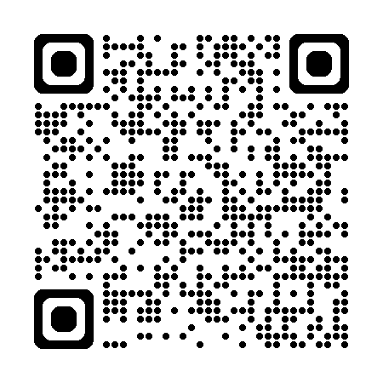
ホームページ

９ 避難行動要支援者 避難支援制度

災害時、自力で避難することができない高齢者や障がい者など（以下「避難行動要支援者」という）の避難行動を、住民相互の助け合いによって行う制度です。支援を希望する方は、市の「避難行動要支援者 避難支援制度」への登録が必要です。登録をした人の情報は、各学区（地区）へ情報を伝え、地域の人（自治会・町内会や自主防災組織の人）などが個別に訪問して、誰と誰が災害時に避難支援を行うか、どこへ避難するかなどの個別避難計画を立てます。

なお、対象要件にあてはまるがこれまで登録をせず、あらためて登録を希望する人は、担当の民生委員・児童委員または市役所福祉総務課に相談してください。
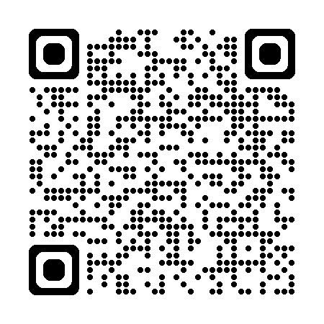

●福祉総務課 ℡：084－928－1045
https://www.city.fukuyama.hiroshima.jp/soshiki/fukushisomu/101342.html
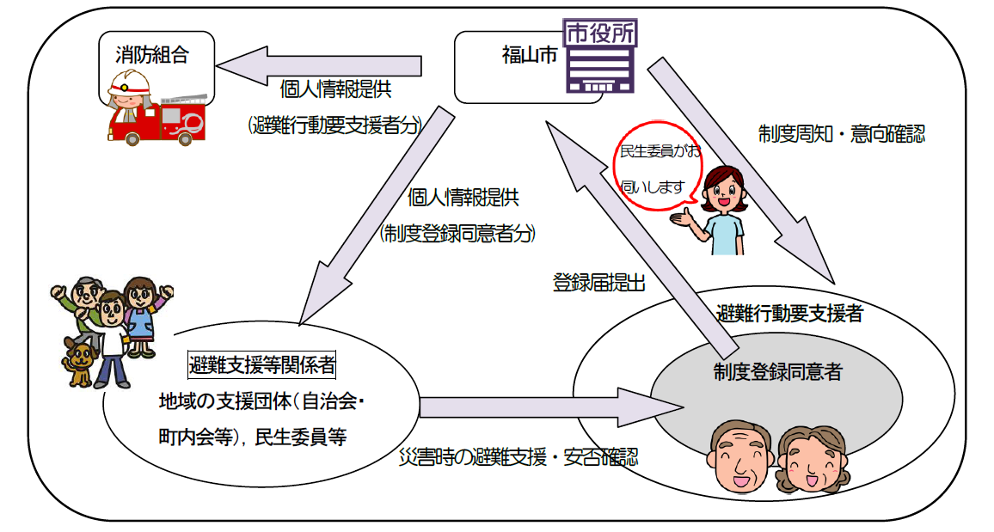

１０ ヘルプカード

ヘルプカードは、緊急時や災害時、日常生活で困った時などに、障がいのある人たちが必要な支援や配慮を周囲の人に伝えるためのカードです。ヘルプカードには、緊急時の連絡先や配慮してほしいことなどを記載しておきます。いざという時に必要な支援を受けられるよう、日頃から身につけておいてください。本市でも窓口で無料配布しています。

【ヘルプカード】

名刺大の折りたたみ式のカードです。

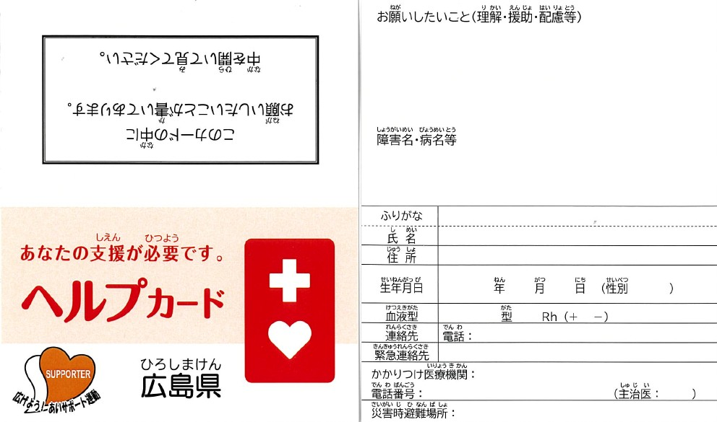
裏面に名前、住所、生年月日、緊急連絡先、障がい名・病名等、かかりつけ医療機関、理解・援助・配慮をお願いしたいことを記入する欄があります。

【配布方法】

・配布は「ヘルプマーク」を必要とする広島県内にお住いの方に限らせていただきます。

・障がい者手帳、受給者証等の提示や書類への記入の必要はありません。

・原則１人につき１個・１枚ですが、複数を希望される場合は、必要な理由をお聞かせいた

だき、配布します。
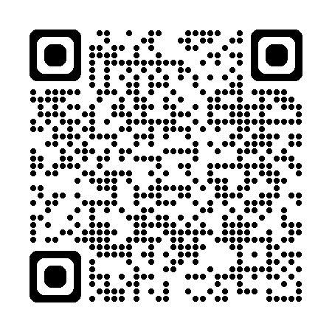

・代理の人による受付も可能です。

【郵送での受付】

・来庁が困難で、郵送を希望される場合は送付先と名前を記入した返信用封筒と返信用切手（１個・１枚の希望の場合は１４０円）を同封し、障がい福祉課へ郵送してください。

※ご自身で「ヘルプカード」の印刷を希望される場合、ホームページからダウンロードして印刷してください。

https://www.city.fukuyama.hiroshima.jp/soshiki/shogaifukushi/355769.html

１１ 医療処置情報を記入しておきましょう

情報記載年月日 年 月 日
名前  生年月日  住所 |  |  | 電話番号  携帯電話
基本情報 | 診断名
基本情報 | 病院名
基本情報 | 主治医
基本情報 | 治療状況
基本情報 | アレルギー情報
基本情報 | 禁忌薬品
呼吸 | □気管切開 □気管カニューレ サイズ ｍｍ □製品名  □カフアシスト  □侵襲的陽圧換気療法（TPPV）  □非侵襲的陽圧換気療法（NPPV、CPAP、BIPAP）  □機種：  □内部バッテリー 時間 □外部バッテリー 時間  □換気モード： □呼吸数： 回／分  □装着時間：２４時間・夜間・ 時間／日・（ ）  □離脱：可・不可
呼吸 | □酸素療法 酸素流量： ｍｌ／分
吸引 | □機種： □内部バッテリー： 時間  □吸入カテーテル サイズ □製品名：  □吸引回数 回／日 （夜間 回／日）
栄養 | □経鼻：サイズ □腸ろう  □胃瘻：サイズ □製品名  □内容：  □摂取量： ｍｌ／回 回／日＋水 ㏄  □ＴＰＮ（中心静脈栄養） □その他
排泄 | 尿：□膀胱カテーテル留置 □自己導尿 □オムツ □尿器  □カテーテル サイズ： □製品名
排泄 | 便：□オムツ □便器 回／日 □浣腸・下剤・他（ ） 回／日  □人工肛門 □その他（ ）
移動 | □車椅子 □担架 □その他（ ）
疎通意思３ | □会話 □筆談 □文字盤 □意思伝達装置 □その他（ ）  特記事項（ ）
１２ 災害時の対応
災害発生

⓵全身状態を確認しましょう
→ 全身状態の悪化があれば医療機関を受診しましょう
医療機関 電話番号：

②医療機器（人工呼吸器・たん吸引器、在宅酸素療法機器）に異常はありますか？
P．５参考

はい
いいえ

③家族の状態の変化やライフラインに被害がありますか？
P．５参考

はい
いいえ
電動ベッドやエアーマットは
停電で作動しなくなるので注意
④電源が確保できますか？ 復旧のめどはたっていますか？
はい
いいえ

警戒レベル  （洪水・土砂災害） | 住民がとるべき行動
警戒レベル５ | 命を守る最善の行動
警戒レベル４ | 危険な場所から全員避難
警戒レベル３ | 医療的ケア児者・高齢者等は避難  他の住民は準備
警戒レベル２ | 避難行動の確認
警戒レベル１ | 心構えを高める

酸素ボンベの切り替え時刻
時 分
内部バッテリーの切り替え時刻
人工呼吸器 時 分
吸引器 時 分

バックバルブマスクへの
切り替え時刻
時 分

避難行動判定フロー※で確認
ハザードマップを確認し、自分の家や施設の状況からいつ避難するか家族で相談しておきましょう。
いつでも避難できるように準備をしておきましょう。

安全なところへ避難

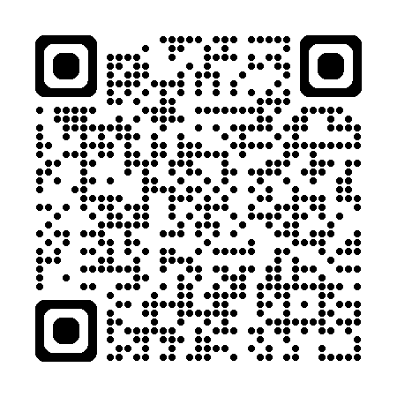

※避難行動判定フロー（危機管理防災課作成）
https://www.city.fukuyama.hiroshima.jp/site/bosai/189767.html

🔶災害に備えて、日頃から流れを確認しておきましょう🔶
１３ 登録しておくと役立つもの
名称 | 内容 | 問い合わせ先
医療的ケア児等  医療情報共有システム  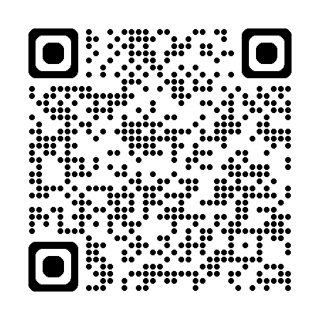  ホームページ | 医療的ケアが必要な児童等が救急時や予想外の災害、事故に遭遇した際に、医師・医療機関等が迅速に必要な患者情報を共有できるシステム。利用にあたっては、事前登録制で主治医による入力が必要。 | こども家庭庁ＨＰ「医療的ケア児等医療情報共有システム（MEIS）について」  問い合わせ先：MEISヘルプデスク（委託先：株式会社カスタマーリレーションテレマーケティング）  TEL：0120-523-252
停電情報アプリ  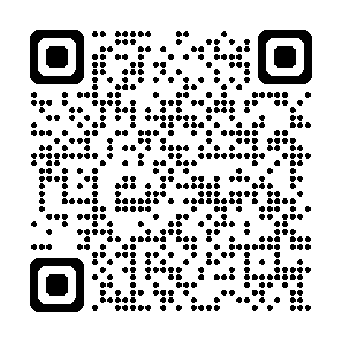  ホームページ | 停電情報を確認できるスマホアプリ。自宅のエリアなどを指定し登録しておくと、停電発生時に、おおよその停電戸数と復旧予定をプッシュ通知で知らせることができる。 | 中国電力ネットワーク

【参考文献】
・「災害時対応ノート」作成のための小児在宅医療的ケア児災害時対応マニュアル
三重県小児科医会 小児在宅検討委員会 周産期委員会
・『医療的ケア児のための防災マニュアル』 倉敷地区重症児の在宅医療を考える会

【発行】
２０２１年（令和３年）７月 初版
２０２６年（令和８年）１０月 改訂

【編集】
福山市保健福祉局福祉部 障がい福祉課
〒720-8501 福山市東桜町３番５号
TEL （０８４）９２８－１２０８
FAX （０８４）９２８－１７３０
E-mail shougai-fukushi@city.fukuyama.hiroshima.jp

【協力】
福山市慢性疾病児童等地域支援協議会 医療的ケア児の支援に関する作業部会
・福山市医師会
・府中地区医師会
・福山市歯科医師会
・福山市医師会訪問看護ステーション
・支援団体
・当事者団体
・児童発達支援センター
・相談支援事業所
・児童発達支援事業所
・特別支援学校
・福山市社会福祉協議会
・福山市関係課
総務部：危機管理防災課
保健部：保健予防課
福祉部：障がい福祉課 福祉総務課

